

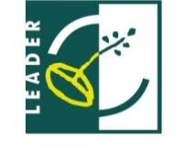
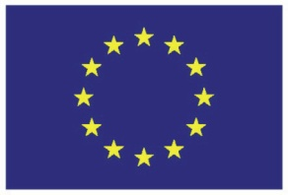
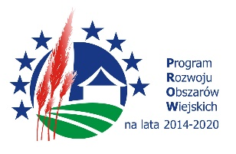

„Europejski Fundusz Rolny na rzecz Rozwoju Obszarów Wiejskich: Europa inwestująca w obszary wiejskie”

DEKLARACJA PRZYSTĄPIENIA DO STOWARZYSZENIA DLA OSOBY FIZYCZNEJ Stowarzyszenie Lokalna Grupa Działania „Między Dalinem i Gościbią”

Ja, niżej podpisany(a) .............................................................................................................
(imię i nazwisko, nr pesel)

prowadzący(a) działalność gospodarczą /społeczną ………….......................................................
.....................................................................................................................................................
(nazwa instytucji reprezentowanej / firmy zgodna z nazwą wskazaną w CEiDG)

proszę o przyjęcie mnie w poczet członków zwyczajnych Stowarzyszenia Lokalna Grupa Działania „Między Dalinem i Gościbią”.

- Oświadczam, że znane mi są postanowienia statutu stowarzyszenia, jednocześnie zobowiązuję się do jego przestrzegania oraz aktywnego uczestnictwa w działalności stowarzyszenia i wypełniania uchwał władz.
- Oświadczam, że jestem/nie jestem* mieszkańcem obszaru LGD.
- Oświadczam, że jestem/nie jestem* ubezpieczony(a) w Kasie Rolniczego Ubezpieczenia Społecznego (KRUS).

Miejscowość, dnia ................................................. ........................................................
(własnoręczny podpis/pieczęć)

Dane osobowe:

1. Imię i nazwisko ........................................................................................................................

3. Miejsce zamieszkania ………………………………………………………………………………………………………….
.....................................................................................................................................................

3. Adres do korespondencji, nr telefonu, e-mail………………………………………………………………………
……………………………………………………………………..............................................................................
Załączniki:
- Osoba ubezpieczona w Kasie Rolniczego Ubezpieczenia Społecznego (KRUS) - aktualne Zaświadczenie
o podleganiu ubezpieczeniu społecznemu rolników z KRUS.
- Osoba fizyczna prowadząca działalność gospodarczą - wydruk z Centralnej Ewidencji i Informacji
o Działalności Gospodarczej Rzeczypospolitej Polskiej.
Informacja o przetwarzaniu Twoich danych osobowych

Informujemy, że przetwarzamy Pani/Pana dane osobowe na podstawie ustawy z dnia 10 maja 2018 roku o ochronie danych osobowych, zgodnej z Rozporządzeniem Parlamentu Europejskiego i Rady (UE) nr 2016/679 z dnia 27 kwietnia 2016 r.
I. Administratorem danych jest Stowarzyszenie LGD „Między Dalinem i Gościbią” z siedzibą w Myślenicach (ul. ks. Piotra Skargi 4, 32-400 Myślenice), KRS: 0000312740, NIP: 681-19-94-730, adres e-mail: lgdmdig@gmail.com
II. Cele i podstawy przetwarzania: realizacja zadań i celów statutowych stowarzyszenia- podstawą prawną przetwarzania danych osobowych w tym zakresie jest zgoda osoby, której dane dotyczą.
III. Zebrane dane osobowe będą przetwarzane przez administratora danych na podstawie art. 6 ust. 1 lit. c) RODO i w celu spełnienia zobowiązań ciążących na LGD.
IV. Odbiorcy danych: dane mogą być udostępnione: podmiotom i organom, którym LGD „MDiG” jest zobowiązany lub upoważniony udostępnić dane osobowe na podstawie powszechnie obowiązujących przepisów prawa (w tym podmiotom współpracującym).
V. Dane osobowe nie będą przekazywane do państwa trzeciego.
VI. Dane osobowe będą przechowywane do momentu wycofania zgody na ich przetwarzanie.
VII. Ma Pani/Pan prawo dostępu do danych osobowych, ich sprostowania, usunięcia lub ograniczenia przetwarzania, prawo do wniesienia sprzeciwu wobec przetwarzania, do przenoszenia danych.
VIII. Ma Pani/Pan prawo wniesienia skargi do organu nadzorczego zajmującego się ochroną danych osobowych- Prezesa Urzędu Ochrony Danych Osobowych.
IX. Wyrażenie zgody na przetwarzanie danych osobowych jest dobrowolne, jednakże konsekwencją niepodania danych osobowych będzie brak możliwości wykonywania czynności związanych z działalnością statutową LGD.
X. Pani/Pana dane osobowe nie będą podlegać zautomatyzowanemu podejmowaniu decyzji lub profilowaniu

Oświadczam, że zapoznałem się z informacją o przetwarzaniu moich danych

Data: ………………………………….

Podpis: …………………………………

